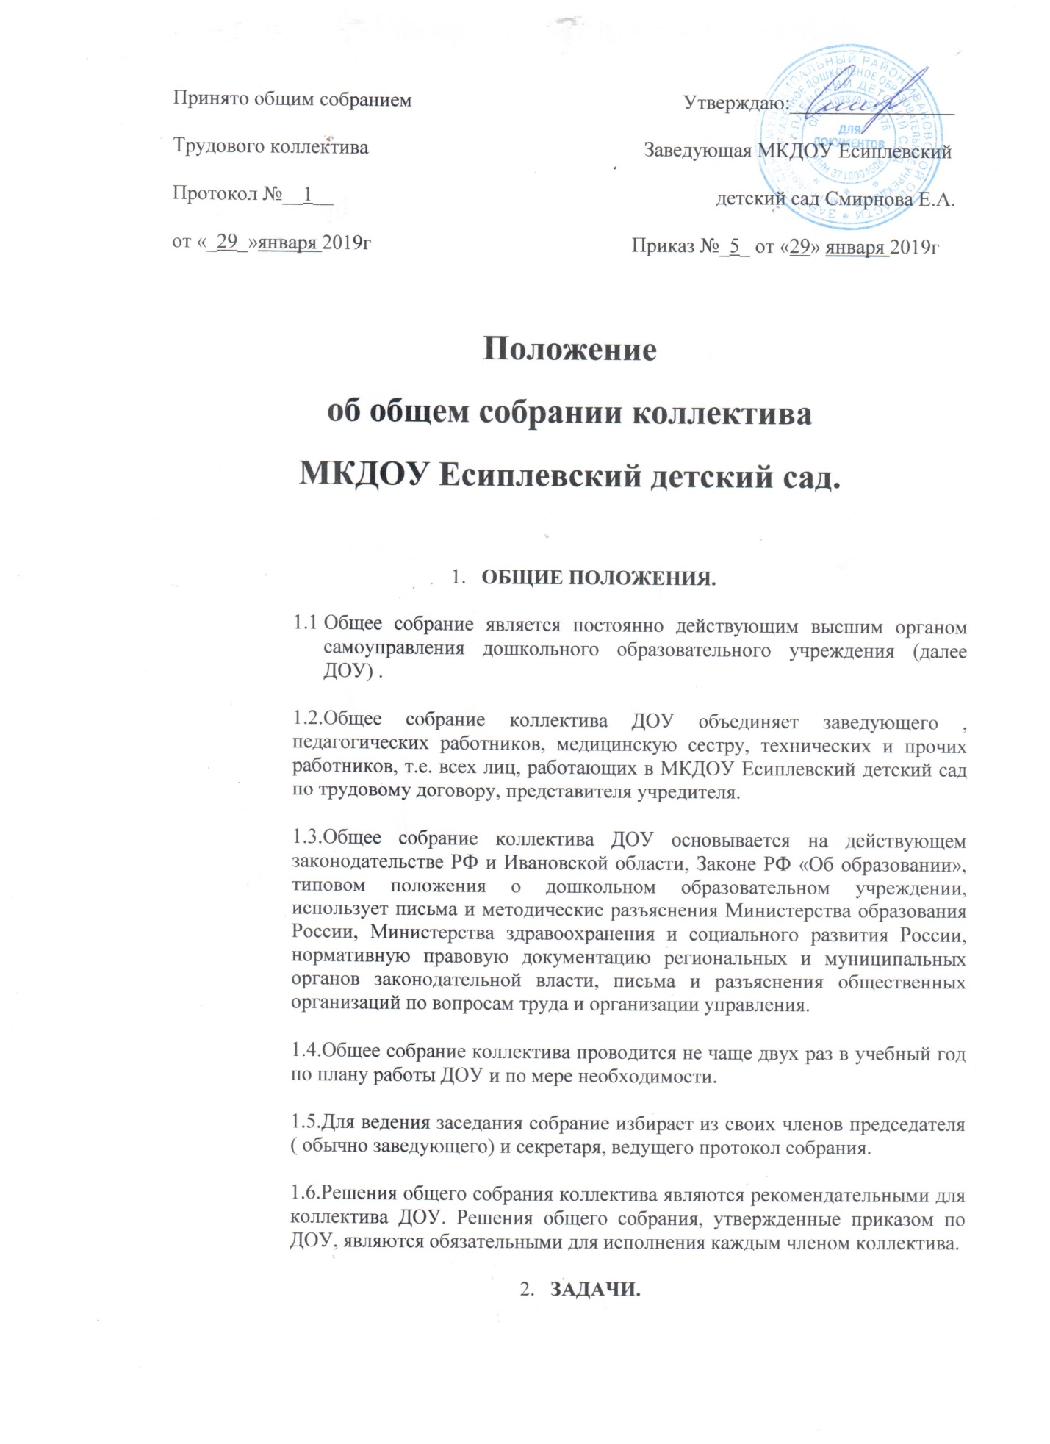

  - Работа над договором коллектива с руководством ДОУ (коллективным договором).
  - Решение вопросов социальной защиты работников
  - Организация общественных работ.
- ФУНКЦИИ
  - Обсуждает и утверждает коллективный договор руководства и работников ДОУ.
  - Организует работу комиссий, регулирующих исполнение коллективного договора.
- охране труда и технике безопасности;
- решению вопросов по социальной защиты;
- контролю исполнения трудовых договоров работниками ДОУ;
- распределению материальной помощи, надбавок и доплат к заработной плате работникам;
- разрешению трудовых споров.
  - Утверждает локальные акты ДОУ в пределах установленной компетенции (договоры, соглашения и положения и др.)
  - Подготавливает и заслушивает отчеты комиссий, в частности о работе по коллективному договору.
  - Рассматривает перспективные планы развития ДОУ.
  - Взаимодействует с другими органами самоуправления ДОУ по вопросам организации основной деятельности.
  - Обсуждает вопросы необходимости реорганизации и ликвидации ДОУ.

- Права:
  - Создавать временные и постоянные комиссии, решающие конфликтные вопросы о труде и трудовых взаимоотношениях в коллективе.
  - Вносить изменения и дополнения в коллективный договор руководства и работников ДОУ.
  - Определять представительство в суде интересов работников ДОУ.
  - Вносить предложения о рассмотрении на собрании отдельных вопросов общественной жизни коллектива.

- ДОКУМЕНТАЦИЯ.
  - Заседания общего собрания коллектива ДОУ оформляются протокольно. Протоколы подписываются председателем и секретарем совета.
  - Нумерация протоколов ведется от начала календарного года.
  - Книга протоколов общего собрания коллектива ДОУ входит в номенклатуру дел, хранится в учреждении и передается по акту при смене руководства ДОУ.
  - Книга протоколов общего собрания коллектива ДОУ пронумеровывается постранично, прошнуровывается и скрепляется подписью и печатью руководителя ДОУ.

